Aller à l'école
Teaching Track
Backing Track
Spoken Phrases Track
Je vais à l’école à pied.  Tu vas à l’école à vélo.  A pied, à vélo, quand il fait beau;  Quand il pleut, on va en auto! | 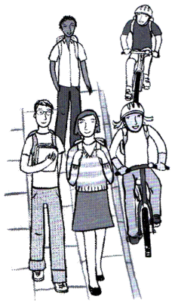
Il va à la poste à pied.
Elle va à la poste à vélo.
A pied, à vélo, quand il fait beau;
Quand il pleut, on va en auto!
Nous allons au café à pied.
Vous allez au café à vélo.
A pied, à vélo, quand il fait beau;
Quand il pleut, on va en auto!
Ils vont à la gare à pied.
Elles vont à la gare à vélo.
A pied, à vélo, quand il fait beau;
Quand il pleut, on va en auto!


